Моделирование динамических характеристик биполярных транзисторов

Лабораторная работа №205Д

Получить от преподавателя номер набора биполярных транзисторов.
В папке FRTK\#Gr\NAME\ создать проект с именем данной лабораторной работы (см. Методику моделирования).
Подключить библиотеки: SPECIAL, SOURCE и BIPOLAR.
Для OrCAD_10.5_DEMO подключить библиотеки: SPECIAL, SOURCE, EVAL и EVALAA. В DEMO версии доступны для моделирования только четыре n-p-n транзистора (Q2N2222, Q2N3904 из библиотеки EVAL и 2N2222, 2N5058 из библиотеки EVALAA) и три p-n-p транзистора (Q2N2907, Q2N3906 из библиотеки EVAL и BFT93 из библиотеки EVALAA).

- Задание к допуску

  - Начертить в тетради схему моделирования коэффициента передачи тока транзисторов в схеме с общей базой в зависимости от частоты переменной составляющей тока эмиттера (рис.1.8).

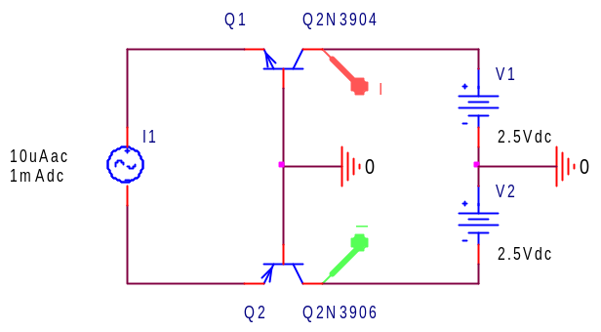
Рис.1.1 Схема моделирования частотной зависимости коэффициента передачи тока в схеме с общей базой

  - Начертить в тетради схему моделирования коэффициента передачи тока транзисторов в схеме с общим эмиттером в зависимости от частоты переменной составляющей тока базы (рис.1.9).

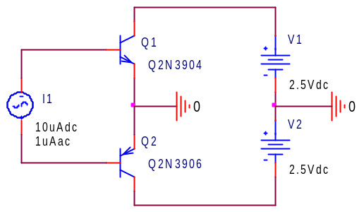
Рис.1.2 Схема моделирования частотной зависимости коэффициента передачи тока в схеме с общим эмиттером

  - Начертить в тетради схему моделирования барьерной емкости (рис.1.10).

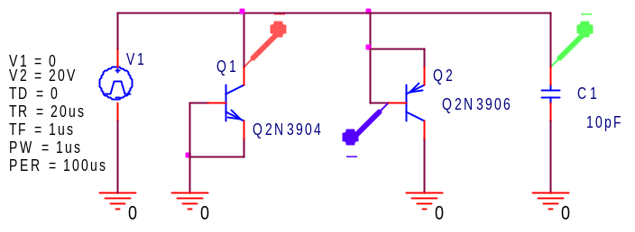
Рис.1.3 Схема моделирования барьерной емкости
  - Начертить в тетради схему моделирования диффузионной емкости (рис.1.11).

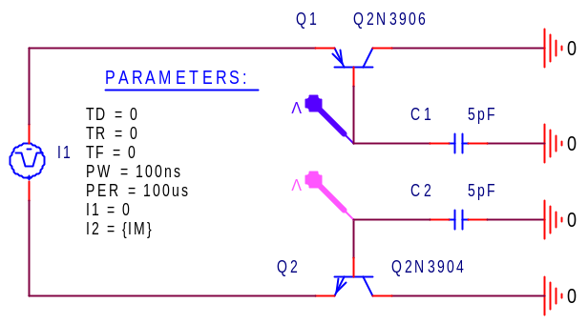
Рис.1.4 Схема моделирования диффузионной емкости

  - Начертить в тетради схему моделирования процесса переключения транзисторов током базы (рис.1.12).

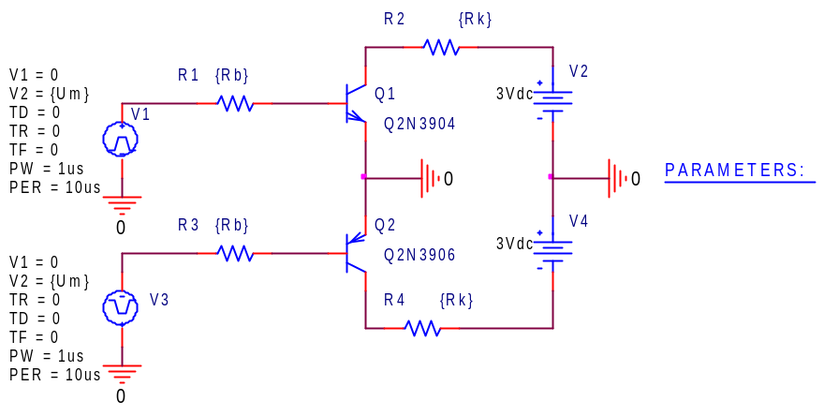
Рис.1.5 Схема моделирования процесса переключения транзисторов током базы

  - Начертить в тетради схему моделирования процесса переключения pn диода (рис.1.13).

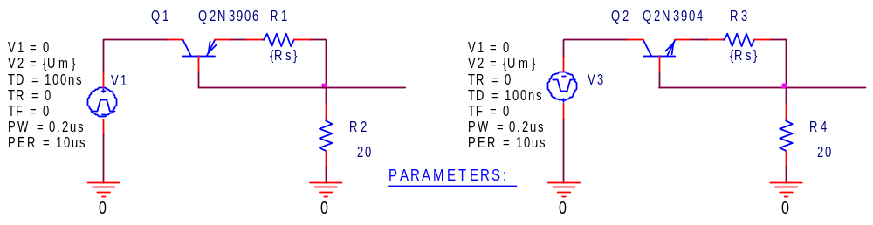
Рис.1.6 Схема моделирования процесса переключения pn диода

Задание к выполнению работы

2.1. Составить схему рис.1.1 моделирования коэффициента передачи тока транзисторов в схеме с общей базой в зависимости от частоты переменной составляющей тока эмиттера. Установить постоянную составляющую источника переменного тока IDC I1 равной 1mAdc, а переменную 10uAac, задание на моделирование переключить на режим сканирования по частоте (AC Sweep/Noise) с логарифмической шкалой при начальной частоте 10k, конечной частоте 1G и числом точек на декаду 100.
Получить зависимости токов коллекторов транзисторов от частоты. Построить графики коэффициентов передачи токов в децибелах 20*LOG10(IC(Q1,Q2)/10uA или, что то же, DB(IC(Q1,Q2)/10uA). Определить частоты, при которых коэффициент передачи уменьшается до -3dB. Перерисовать полученные графики в тетрадь.

2.2. Составить схему рис.1.2 моделирования коэффициента передачи тока транзисторов в схеме с общим эмиттером в зависимости от частоты переменной составляющей тока базы. Установить постоянную составляющую источника переменного тока IDC I1 равной 10uAdc, а переменную 1uAac
Получить зависимости токов коллекторов транзисторов от частоты в диапазоне от 10k до 1G. Для каждого транзистора измерить IC(Q1/Fmin), IC(Q2/Fmin) на нижней границе диапазона сканирования Построить графики коэффициентов передачи токов в децибелах DB(IC(Q1,Q2)/IC(Q1,Q2/Fmin)). Определить частоты, при которых коэффициент передачи уменьшается до -3dB. Перерисовать полученные графики в тетрадь.

  - Составить схему рис.1.3 моделирования барьерной емкости. При крутизне фронта импульса генератора VPULSE V1 равной 1V/us (V1=0, V2=20V, TD=0, TR=20us, …) 1uA тока соответствует емкости 1pF. Задание на моделирование переключить в режим Time Domain (Sweep), при времени моделирования (Run to time) 20us с шагом 1ns, получить временные диаграммы токов транзисторов и контрольного конденсатора C1 c емкостью 10pF. Перерисовать полученные временные диаграммы в тетрадь.

  - Составить схему рис.1.4 моделирования диффузионной емкости. Создать глобальный параметр для амплитуды импульса тока I2 генератора IPULSE I1 (I2={IM}). При времени моделирования 200ns с шагом 0.1ns для трех значений глобального параметра IM (10mA 30mA 100mA) получить временные диаграммы напряжений на базах транзисторов. Перерисовать полученные временные диаграммы в тетрадь.

  - Составить схему рис.1.5 моделирования процесса переключения транзисторов током базы. Создать глобальные параметры для: амплитуды импульса генераторов импульсов VPULSE V1 и V2 (V2={Um}, 3V), сопротивлений резисторов R1, R3 ({Rb}, 5.1k), R2, R4 ({Rk}, 1k). При времени моделирования 4us с шагом 1ns для двух значений глобального параметра Rk (1, 1k) получить временные диаграммы токов баз и коллекторов транзисторов, а также напряжений на них. Перерисовать полученные временные диаграммы в тетрадь.
Проследить (без перерисовывания) влияние сопротивления Rb или амплитуды Um на временные диаграммы токов и напряжений.

  - Составить схему рис.1.6 моделирования процесса переключения pn диода. Создать глобальный параметр {Rs} для R1 и R3 с номинальным значением 1 (Ом).
2.6.1 При времени моделирования 400ns с шагом 1ns для двух значений глобального параметра Rs 1(Ом) и 1000k получить временные диаграммы на резисторах R2, R4. Перерисовать полученные временные диаграммы в тетрадь.
2.6.2. Повернуть зеркально (горизонтально) транзисторы и при тех же условиях получить временные диаграммы на резисторах R2, R4. Перерисовать полученные временные диаграммы в тетрадь.

Задание к сдаче работы

- Можно ли использовать переход эмиттер база транзистора для высоковольтного выпрямителя?
- Как зависит от температуры коэффициент передачи переменной составляющей тока эмиттера в ток коллектора транзисторов в схеме рис.1.8?
- Как зависит от температуры коэффициент передачи переменной составляющей тока базы в ток коллектора транзисторов в схеме рис.1.9?
- Можно ли использовать схему рис.10 для измерения барьерной емкости перехода эмиттер база?
- Можно ли использовать в схеме рис.11 инверсное включение транзисторов?
- Как повлияет на процесс переключения транзисторов в схеме рис.12 присоединение конденсаторов параллельно резисторам R1 и R3?
- Можно ли по временным диаграммам пункта 2.12 оценить барьерную емкость коллектор база транзистора?
- Можно ли использовать переход эмиттер база транзистора для высоковольтного выпрямителя?

Список литературы

- Б.Н.Митяшев. Полупроводниковые приборы. Изд.МФТИ, 1978.
- А.С.Терентьев. Биполярный транзистор. Изд.МФТИ, 2006.
- В.П.Псурцев. Моделирование электронных схем.

